**【河北师范大学国旗队】**

**设计目的**

1. 熟练掌握HTML在组织结构上的优势。
2. 熟练掌握CSS在网页布局中的应用。
3. 学习Web标准及浏览器的兼容性。
4. 收获半学期的前端学习成果。

**设计步骤**

**1. 功能性需求分析**

该网站共有5个页面，其中每一个页面的屏幕截图及主要功能如下所列。

整体结构：

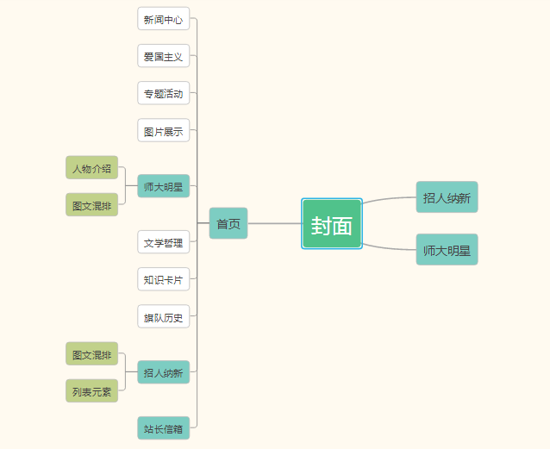

主题色系：红色

（1） 首页：

屏幕截图：

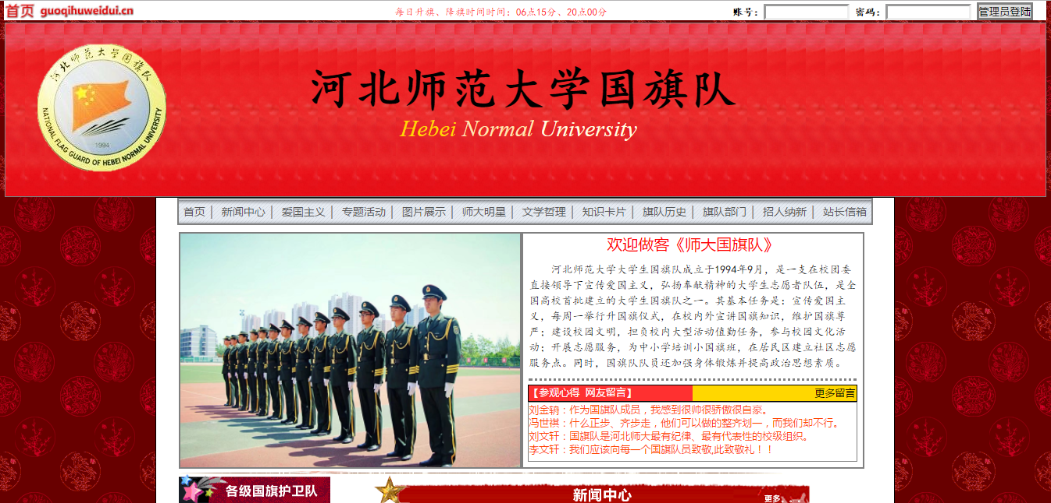

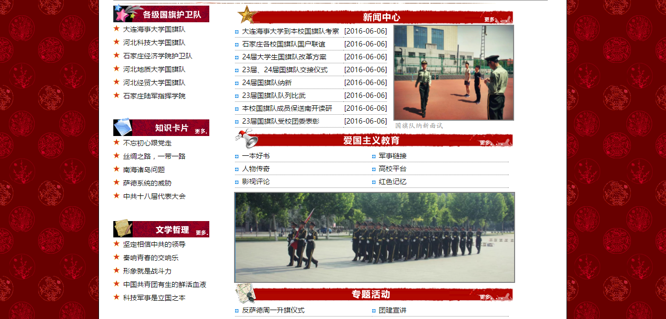

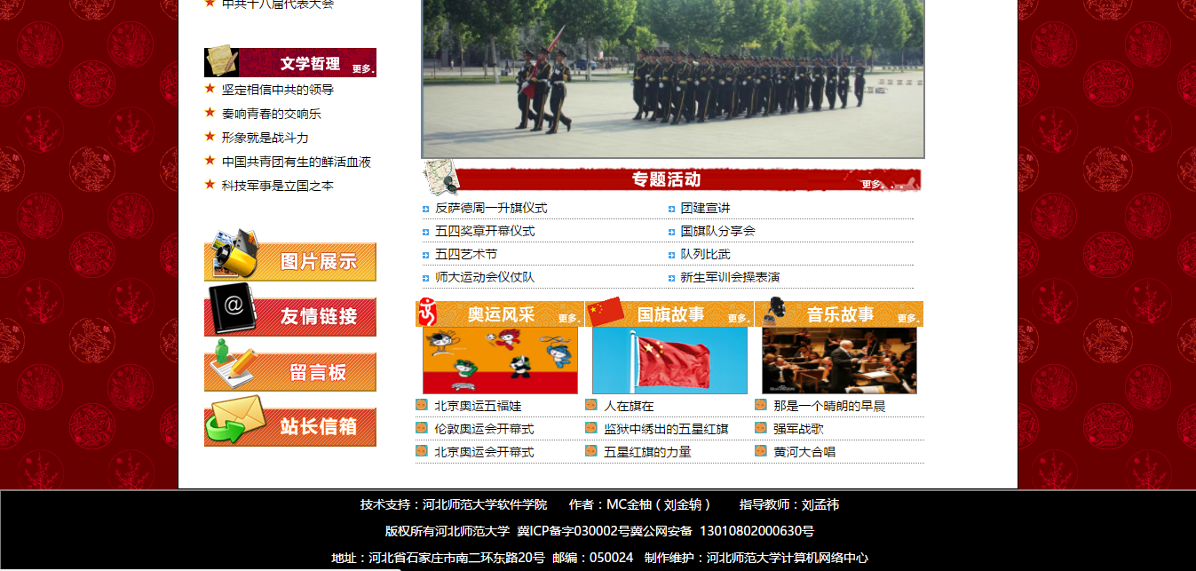

主要实现功能：

首页导航栏功能：

1. 首页及各级网页跳转或者锚点的跳转
2. 管理员的登陆（账号、密码）
3. 导航栏部分元素通过锚点跳转本页面内容

内容页功能：

1. 国旗队相关内容以模块展示
2. 河北省石家庄市各学校的国旗队（除大连海事）网站超链接
3. 时事政治、红色文献以超链接展示
4. 新闻中心（河北师大国旗队近一年的活动）
5. 专题活动（师大国旗队开展的专题红色活动展示）

（2） 二级页面：

二级页面（一）：

屏幕截图：

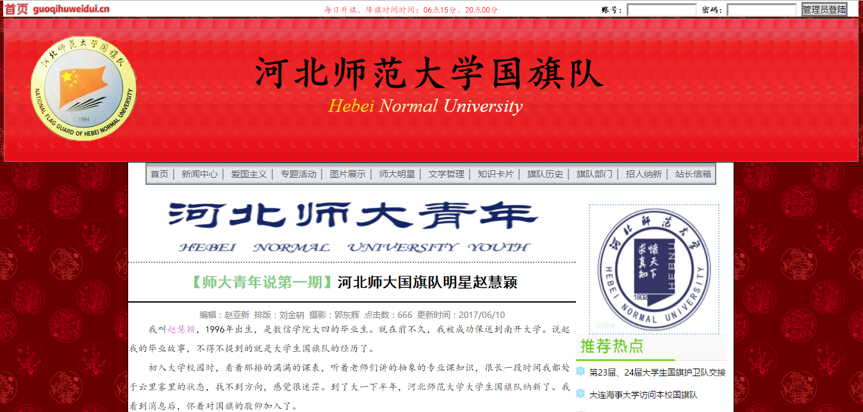

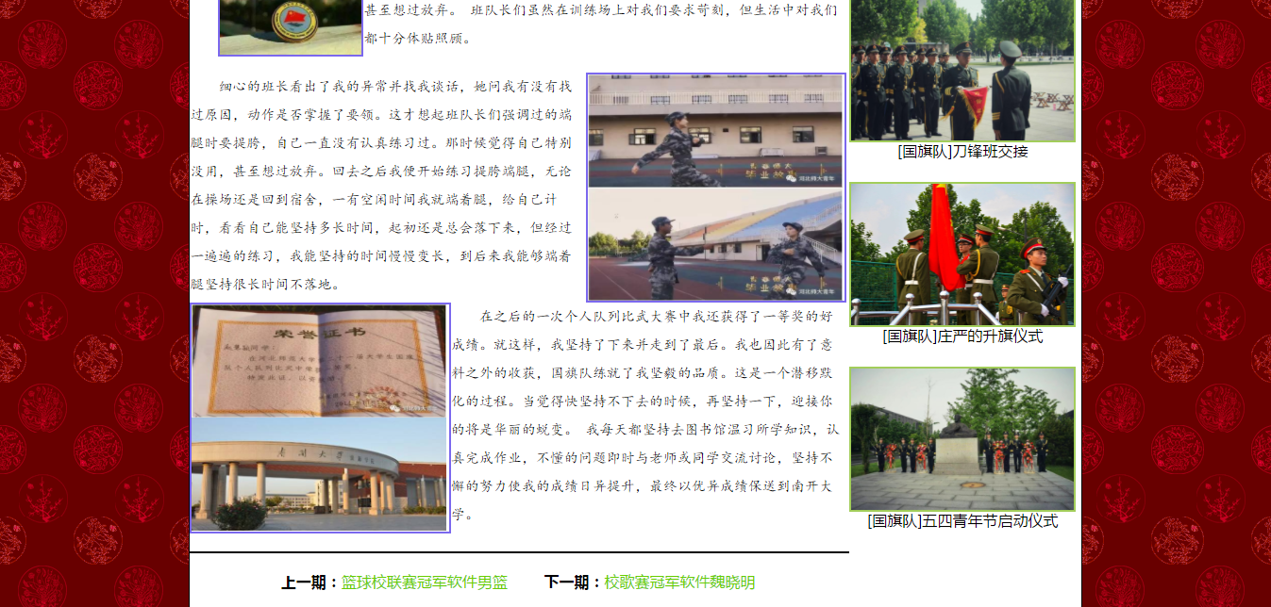

主要实现功能：

主体内容：

1. 对师大明星赵慧颖的介绍（文字介绍、图片展示）
2. 师大青年说上下期的跳转

右栏：

1）国旗队重要活动展示块（刀锋班、升旗仪式、启动仪式）

二级页面（二）：

屏幕截图：

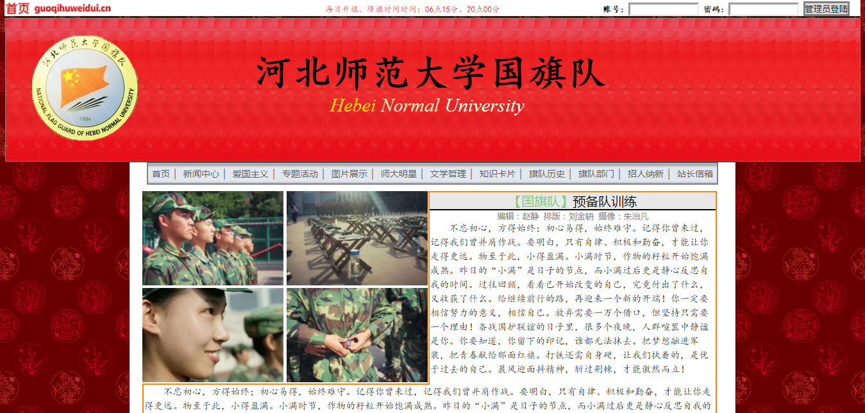

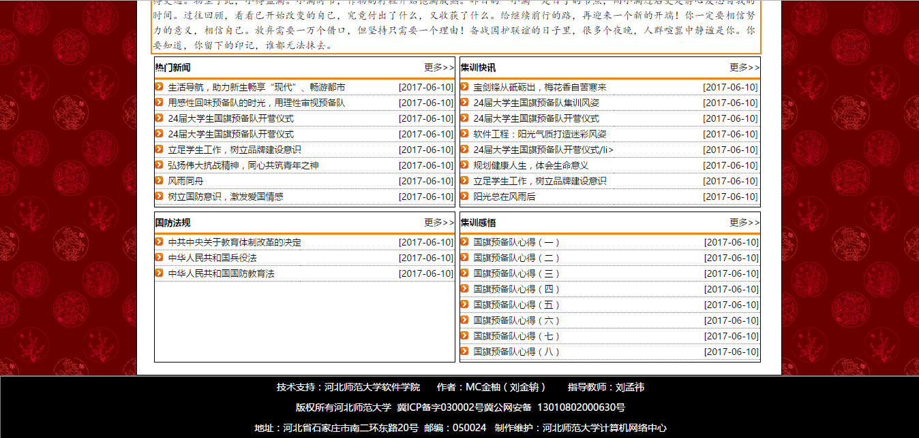

主要实现功能：

主体内容：

1. 国旗预备队训练的介绍（图文混排）
2. 预备队训练的新闻、快讯、法律、训练心得推送以列表展示

二级页面（三）：

屏幕截图：

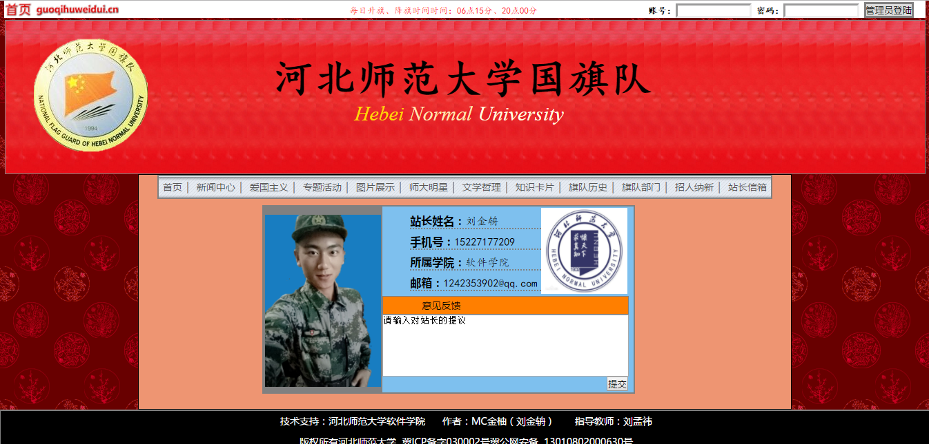

主要实现功能：

1. 站长作者的相关信心展示
2. 对站长的意见反馈，提交按钮

（4） 其他页面（封面）：

屏幕截图：

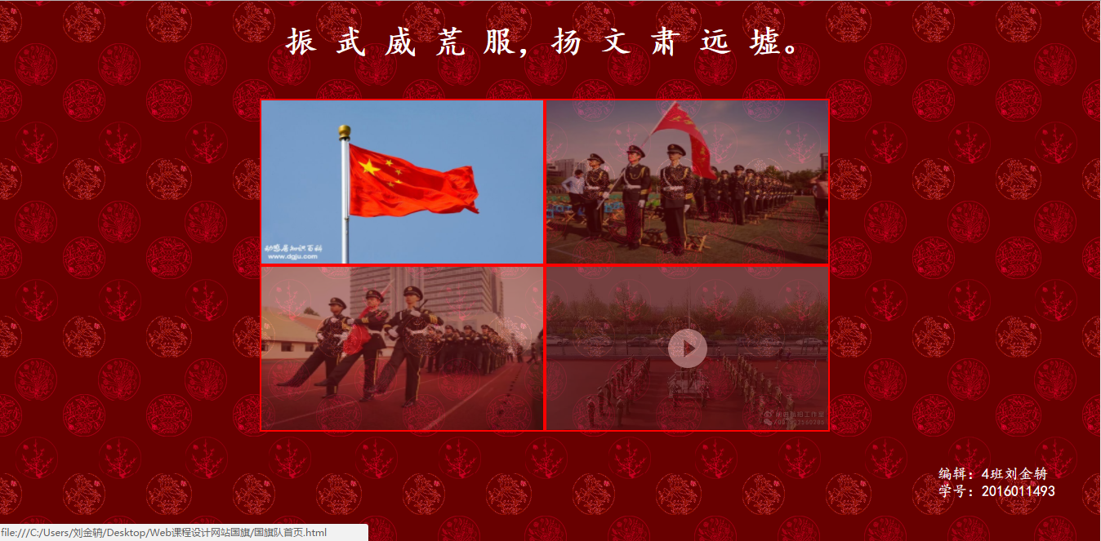

主要实现功能：

1. 充当课程设计的封面，使课程设计内容结构更加完整
2. 对首页、招新、明星三个主要页面进行超链接跳转
3. 国旗队纳新视频的展示

**2. 搜集网站素材**

**河北师大国旗队QQ推送号**

**3. 建立网站代码目录结构（截图给出目录结构）**

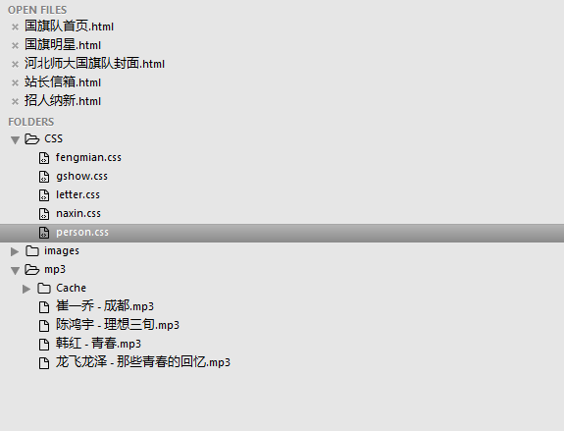

**4. 编写HTML代码**

（1） 首页部分：

整体结构：

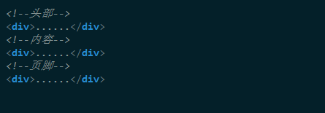

核心源代码：

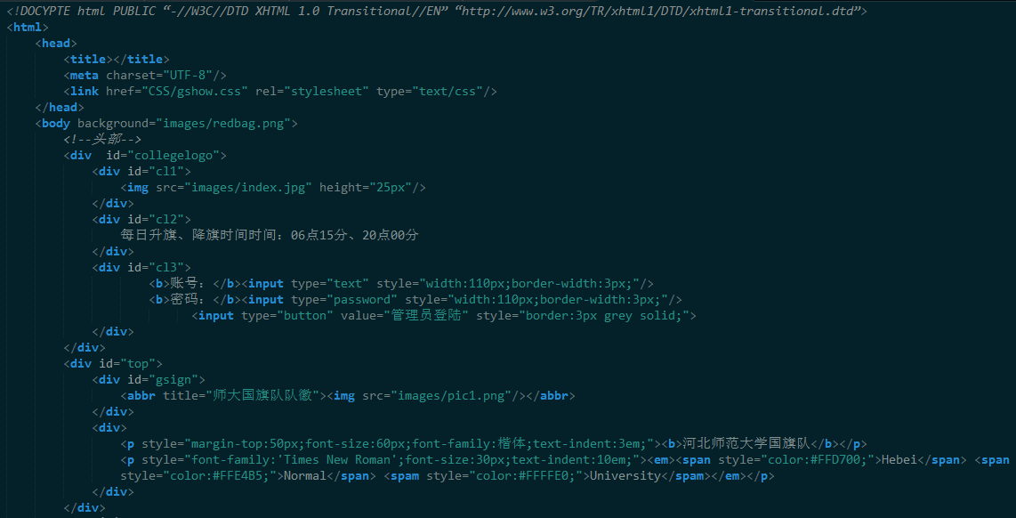

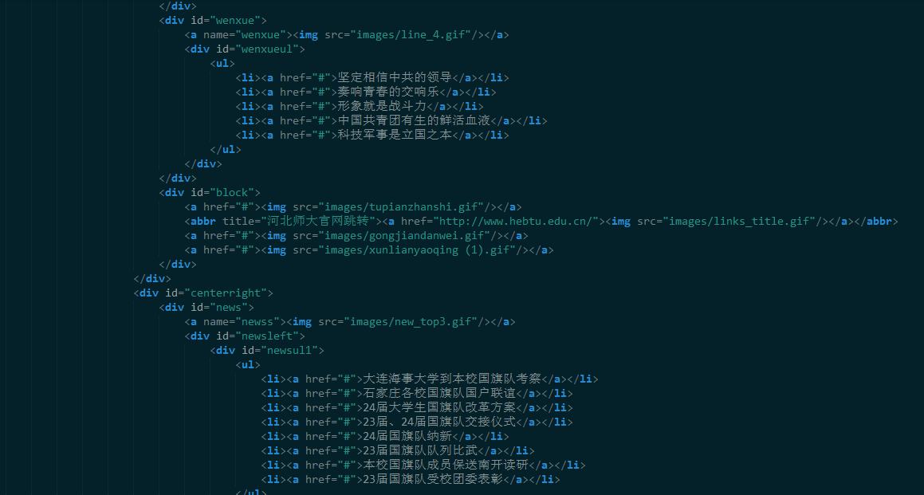

（2） 二级页面：

整体结构：



核心源代码：

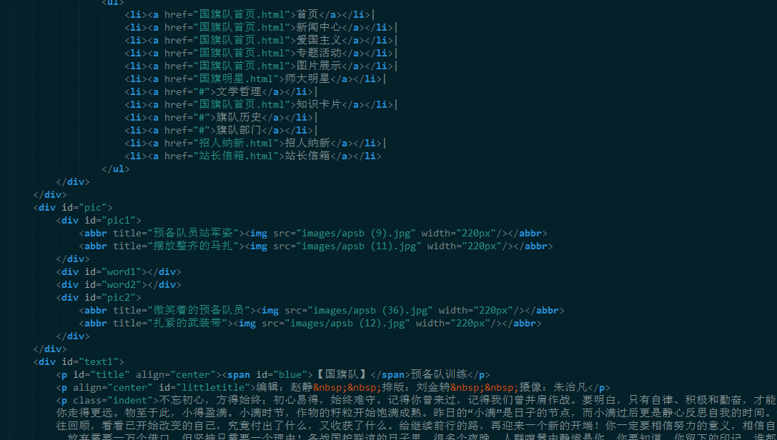

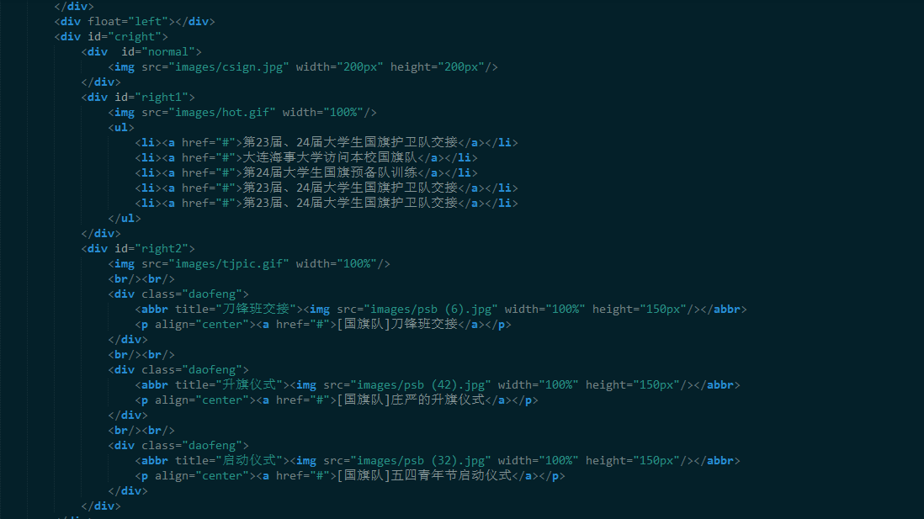

（3）封面页面：

整体结构：

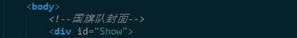

核心源代码：

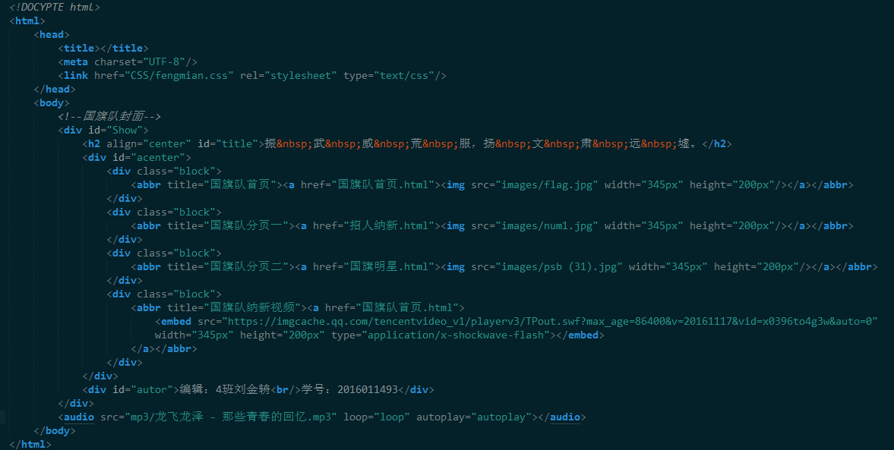

**5. 编写CSS布局及样式**

（1） CSS布局：

核心技术：

<div>的嵌套，margin对位置的选择

Float实现布局：

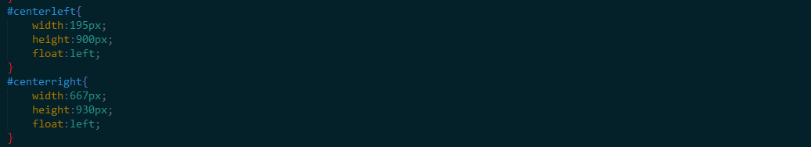

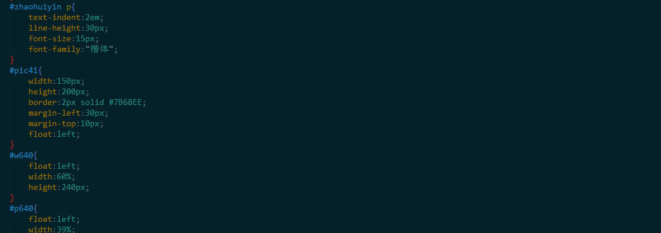

Position辅助布局：

核心源代码：

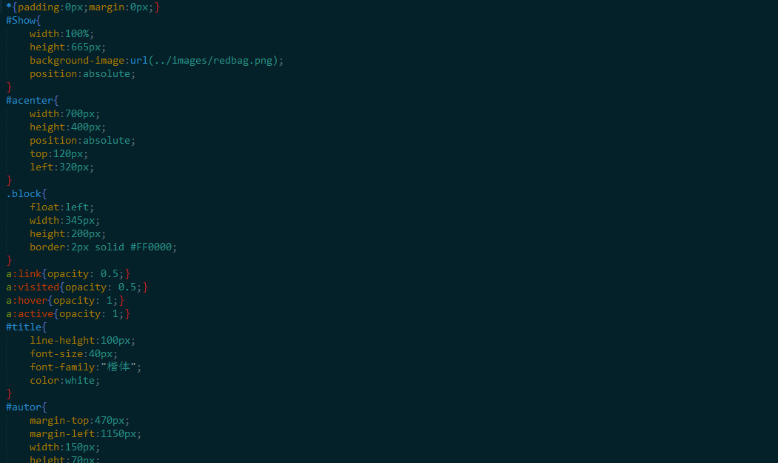

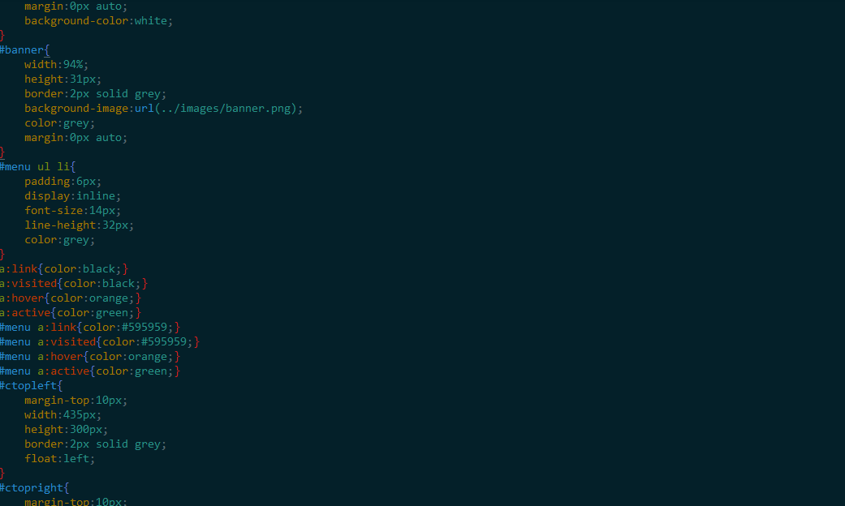

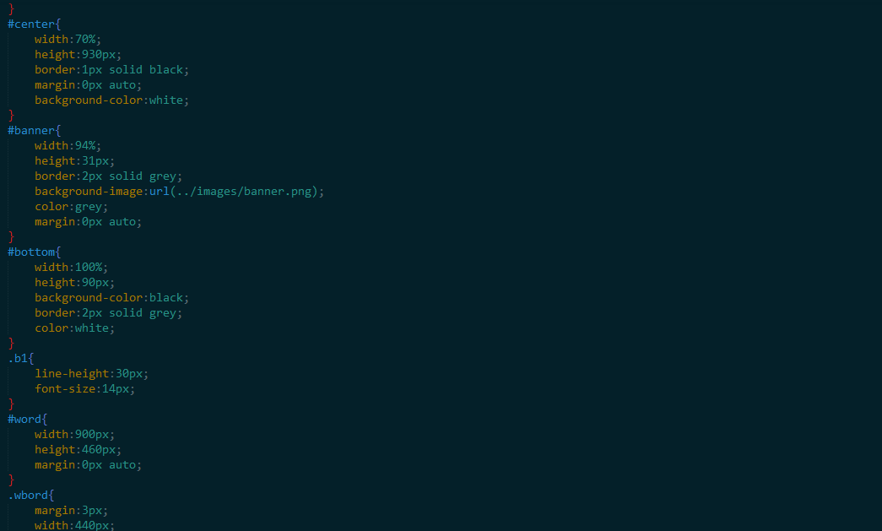

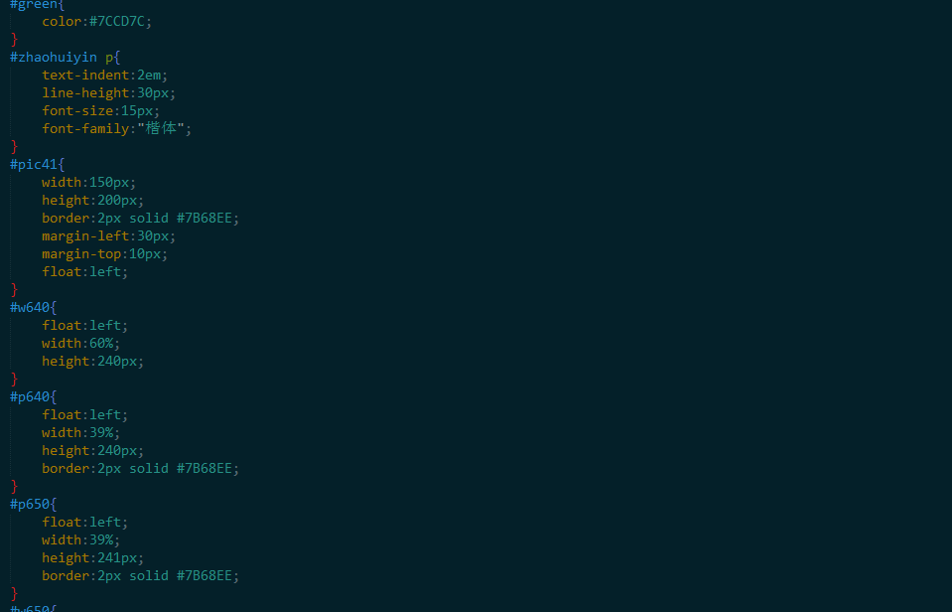

（2） 添加CSS样式：

通用类属性：



背景相关类属性：

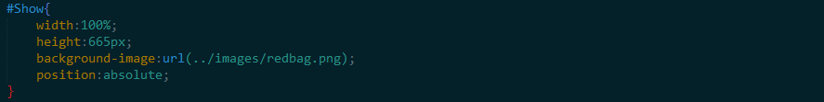

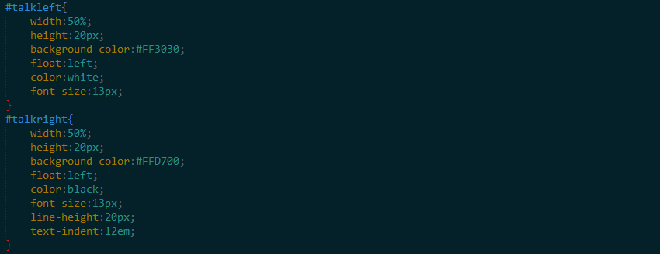



**6. 调试浏览器兼容性**

（1） 问题1：

在IE10+中的表现（屏幕截图）：

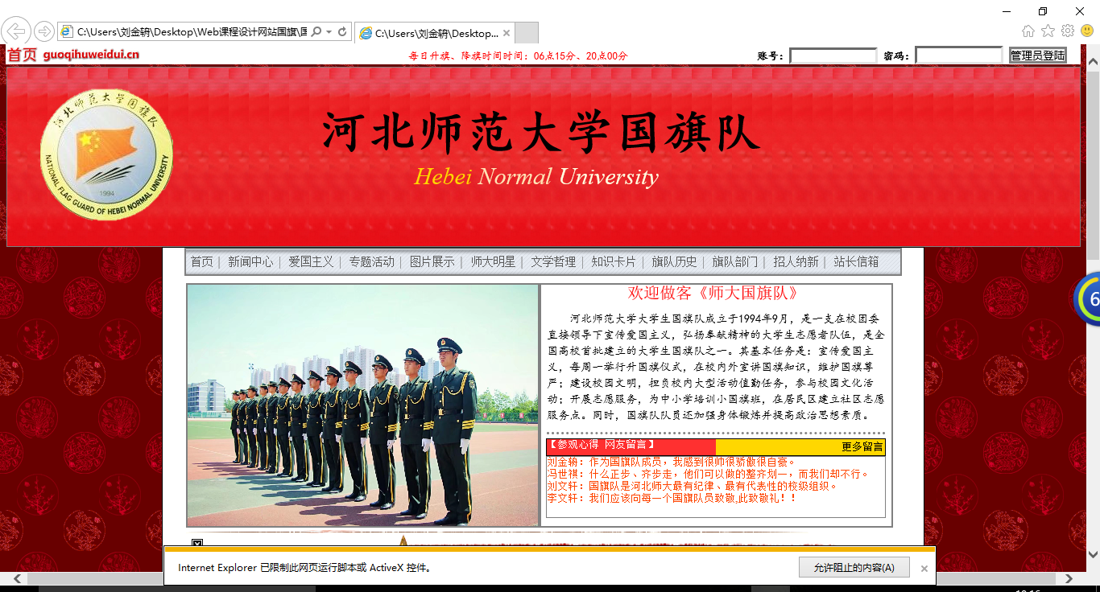

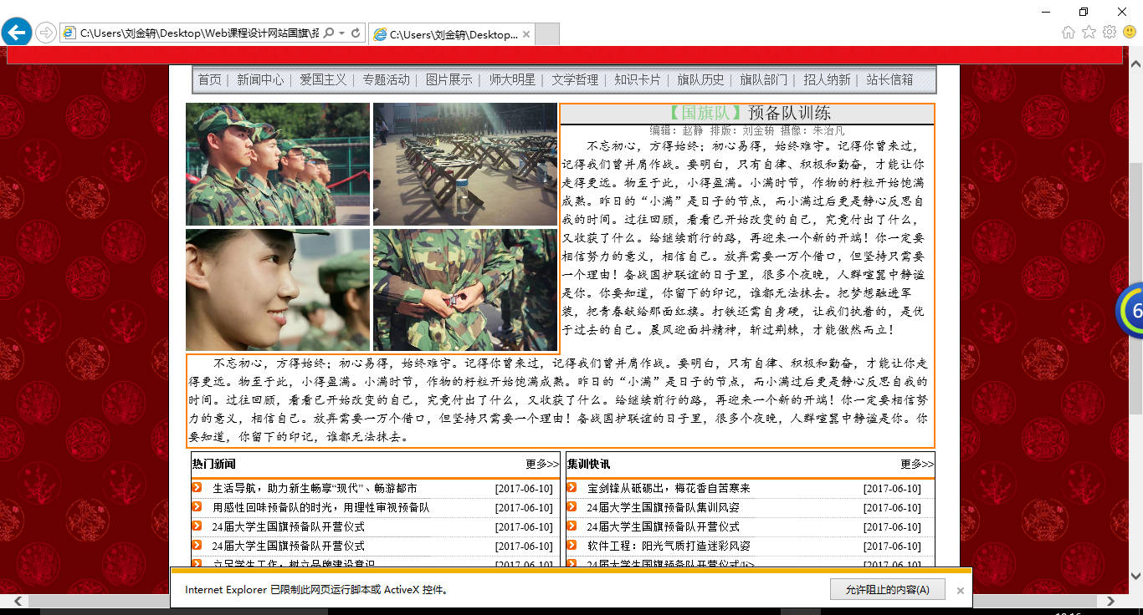

在火狐中的表现（屏幕截图）：

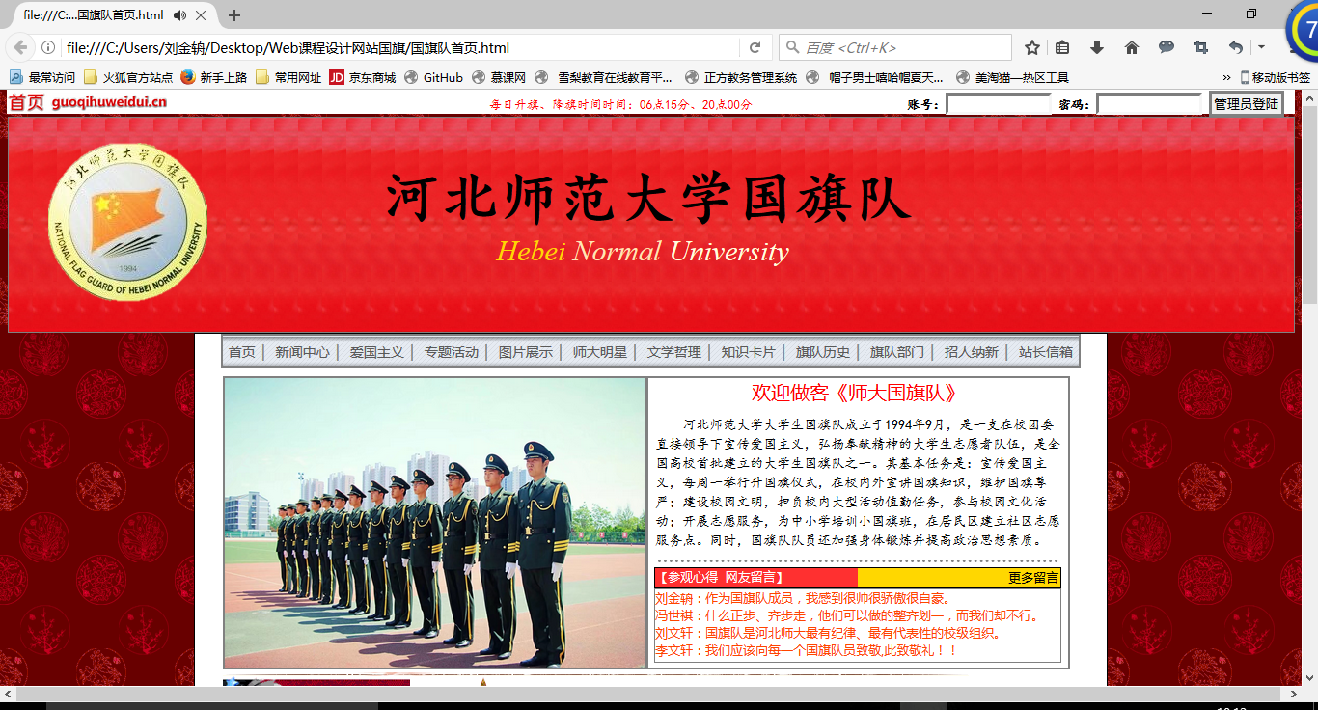

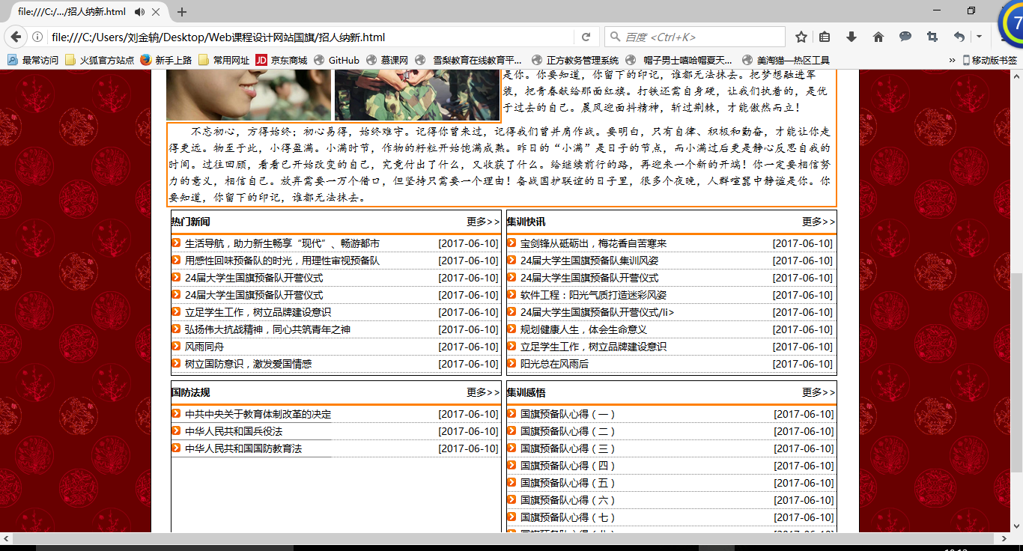

在Chrome中的表现（屏幕截图）：

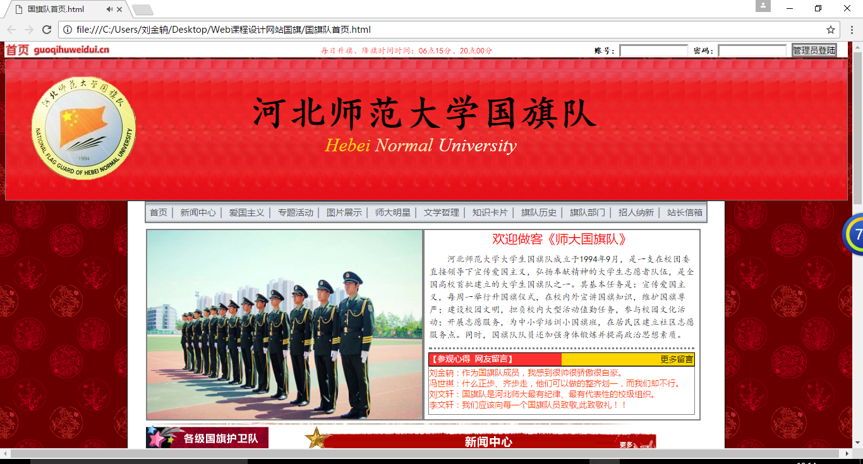

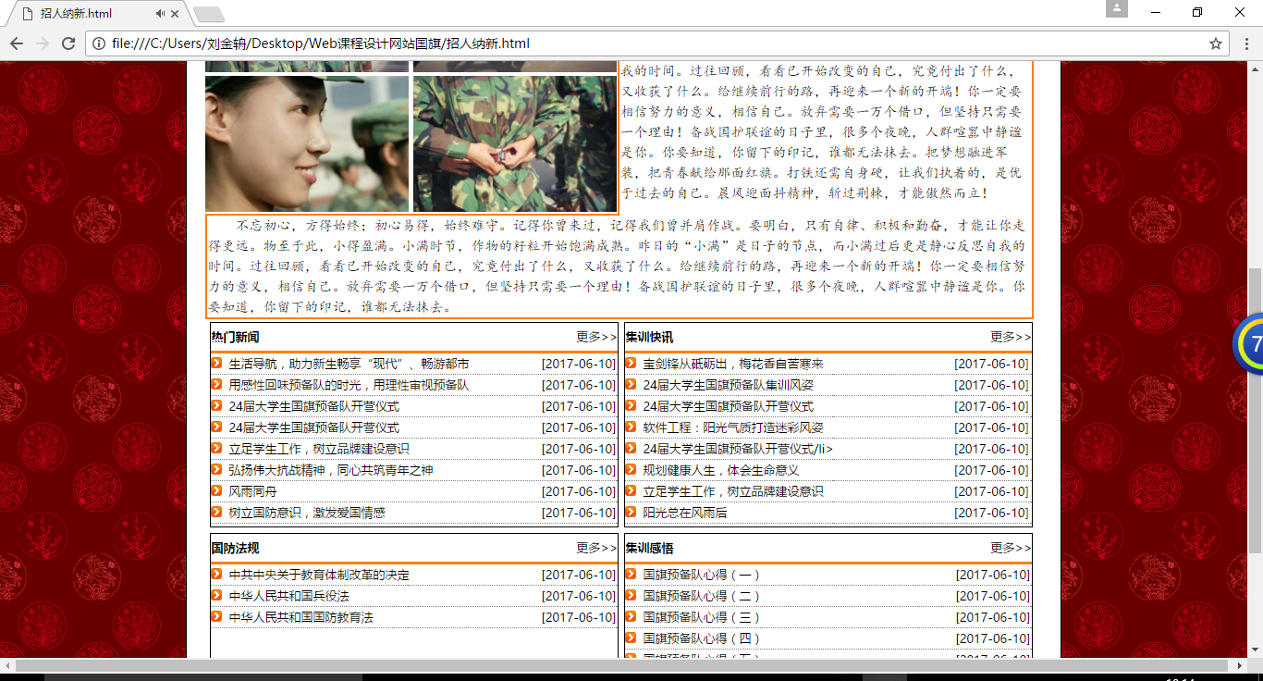

解决方案（核心源代码）：



**问题记录**

1. 问题表现：IE表现出的字体不够清晰

**设计总结**

1. 需求分析阶段的经验：

该网站的主题为国旗队网站，作为网站作者的我，同样也是第24届大学生国旗队正式成员，刚刚接受完国旗预备队的训练选拔，对国旗队有着深厚的感情，国旗队有QQ空间推送号，但没有属于自己的网站。于是自己突发奇想便将web课程设计计划为国旗队网站。通过百度搜集其他学生组织的网站和国旗队推送号的空间内容，设计导航元素。

1. 编写HTML代码的经验：
   1. 在编时首先要熟练的掌握课堂上老师所讲的html标签，html标签是最基本的标签，就相当于骨架，而div就像轮廓一样。
   2. 清楚的知道标签是块级元素还是行内元素，如果有必要，并通过display: inline\block进行转换。
   3. 做一个网页要将心沉下来，认真细心，扣每一个细节，不要草草了之。
2. CSS布局的经验：

1)使用div时要将框架搭建好。

Egg: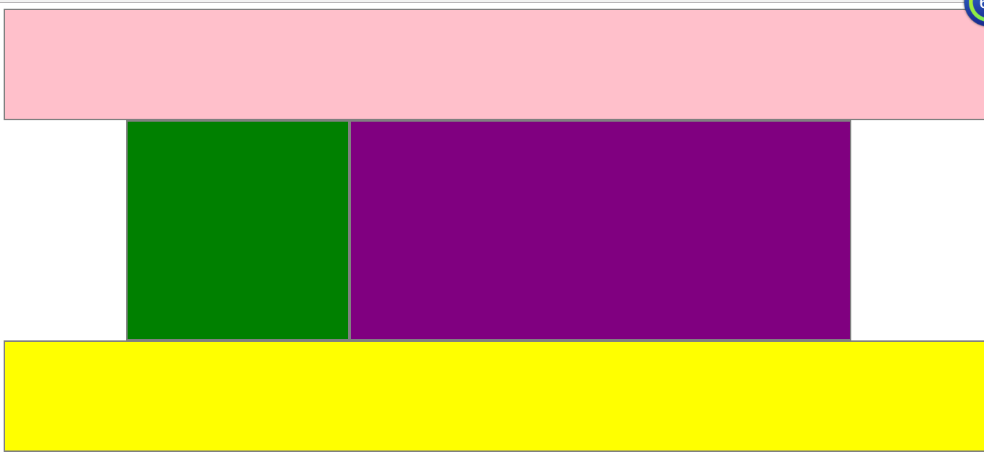

2)层次清晰，不能太乱。

3）id与class的命名。

1. 设置CSS样式经验：
   1. 熟练掌握课堂所学的标签的样式属性。
   2. 符合人的审美，通过CSS样式，使自己所制作的网页让人看起来十分舒畅。
2. 调整浏览器兼容性经验：百度、PPT。
3. Sublime Text使用经验：目前接触的所有编程软件，我认为Sublime Text是最为方便的，操作简单、安装方便，并且可以设置自己喜欢的界面，通过老师给的汉化包更是方便了这款软件的使用。

**课程小结**

1. HTML内容：

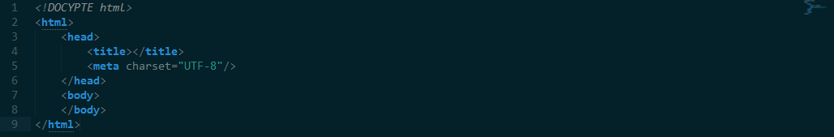

<bra>换行标签、<h1>…<hen>小标题、<p>段落标签、<imp>图片标签、<a>超链接、瞄点使用标签、<up><try><td><the>表格标签、<up><try><td><the>无序列表标签、<old><li>有序列表、<form><input><select><option><text area>输入、下拉看列表、文本域标签、<map><area>热区标签、<frame>内嵌网页标签、<font>文本修饰以及部分H5标签<audio>、<video>

1. CSS内容：

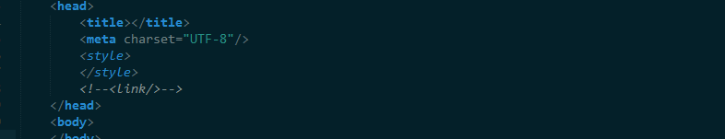

ID选择器、类选择器、标签选择器

<font>系列、<a>系列、<list>系列、border系列、<div>、line-height、margin、padding、position、float

最重要的盒子模型

1. 网上参考的内容：

1）雪梨教育同步课

2）慕课网代码讲解

3）网易云

4）菜鸟教程

5）W3school

1. 浏览器对CSS的兼容性上的不同表现（你所遇到的）：导航栏的错位、网页元素的错位。

**解决方案：**

* 1. 自己将有问题的代码不断的反复尝试，寻找正确的路径去解决。
  2. 通过百度，网上查阅资料，学习网站、百度百科、个人微博等。
  3. 求助老师、同学。

**参考文献：**

1. 河北师范大学国旗队QQ空间。
2. 百度百科资料查询、素材图片的搜集。